Mã sinh viên: 21010471

Họ và tên: Nguyễn Thành Phát

Lớp: DHHTTT17A

Hạn nộp: 20h00, ngày 27/03/2024.

**PHẦN: THỰC HÀNH TUẦN 8**

**Replication: 1. Snapshot publication**

**Bài 1: Snapshot publication**

**1.1 Tạo database**

**Mã SQL:**

create database nguyenthanhphat

**Kết quả:**

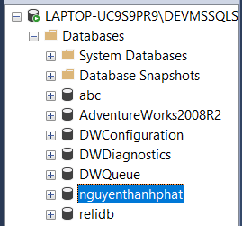

**1.2 Tạo table**

**Mã SQL:**

use nguyenthanhphat

create table PhongBan (

mapb int identity(1,1) primary key,

tenpb nvarchar(50),

soluong int

)

CREATE TABLE NhanVien (

manv int identity(1,1) primary key,

hoten nvarchar(50),

gioitinh bit,

mapb int,

CONSTRAINT fk_PhongBan_NhanVien FOREIGN KEY (mapb) REFERENCES PhongBan(mapb)

)

**Kết quả:**

**1.3 Insert dữ liệu**

**Mã SQL:**

insert into PhongBan (tenpb, soluong)

values(N'Hành chính', 3), (N'Nhân sự', 7),

(N'Kế toán', 2), (N'Phát triển', 16)

insert into NhanVien(hoten, gioitinh, mapb)

values(N'Nguyễn Thành Phát', 1, 2), (N'Nguyễn Văn A', 0, 4),

(N'Trần Văn C', 1, 3), (N'Mai Thị D', 0, 1)

**Check**

select * from PhongBan

select * from NhanVien

**Kết quả:**

**1.4 Cài đặt thư mục distribution**

**Kết quả:**

**1.5 Chọn database cho Local Publications**

**Kết quả:**

**1.7 Chọn Publication type là “Snapshot publication”**

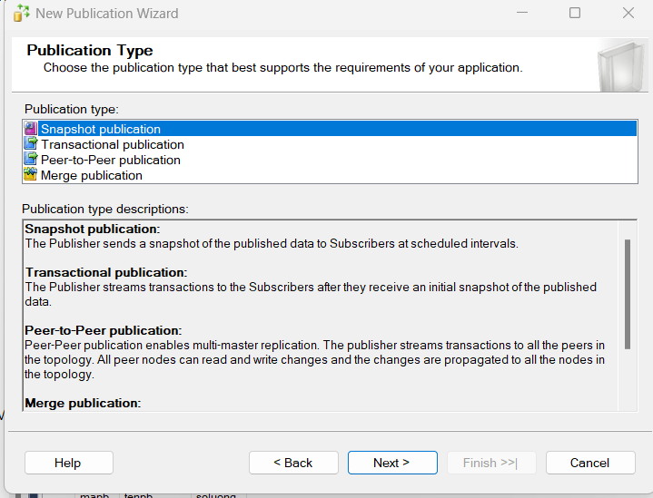

**1.8 Chọn table**

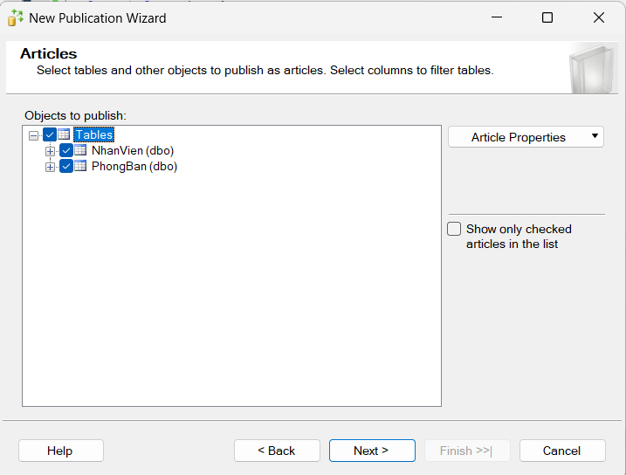

**1.9 Cài đặt thời gian chạy**

**1.8 Tạo xong publication**

**1.9 Snapshot**

**1.20 Chọn database để subscription**

**1.21 Tạo database subscription cho instance2**

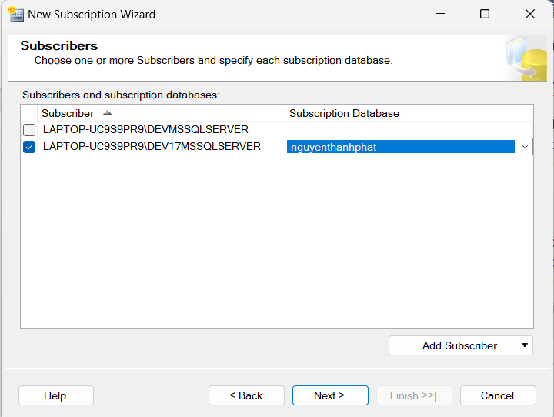

**Kết quả:**

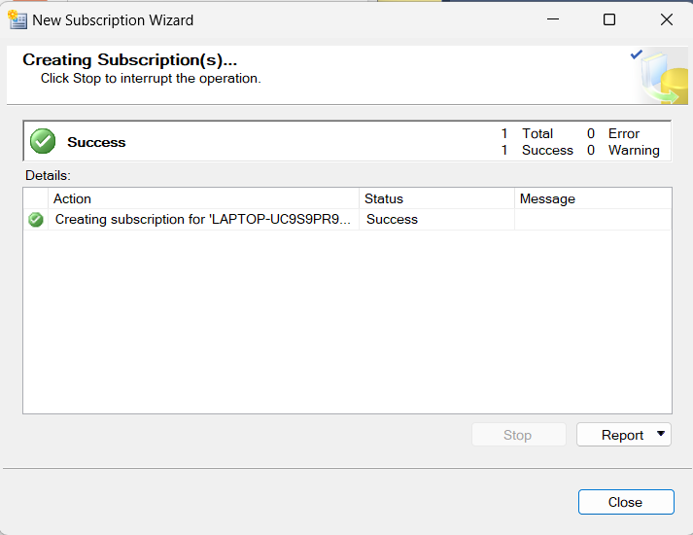

**1.22 Data đã qua nhưng chưa có dữ liệu vì ta chưa start cho nó**

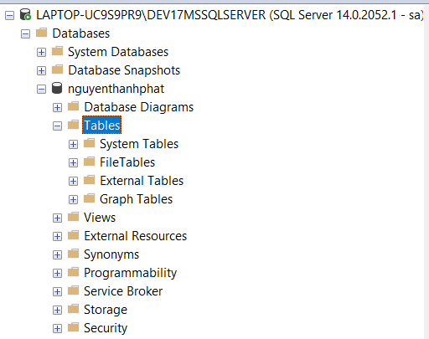

**1.23 Start thành công**

**1.24 Dữ liệu trong table từ instance1 đã qua instance2**

**1.25 Login vào instance2 và kiểm tra**

**Mã SQL:**

use nguyenthanhphat

select * from PhongBan

select * from NhanVien

**Kết quả:**

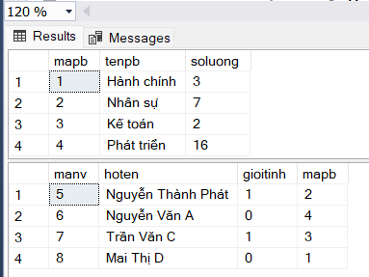

**1.25 Thử insert dữ liệu cho instance1**

**Mã SQL: Login vào instance 1 sau đó insert**

use nguyenthanhphat

insert into NhanVien(hoten, gioitinh, mapb)

values('Text snapshot', 0, 3)

insert into PhongBan (tenpb, soluong)

values(N'Text pb snopshot', 10)

**Kết quả: Cho bảng của instance1**

**1.26 Kiểm tra dữ liệu bên instance2**

**Mã SQL: Login vào instance 2 sau đó kiểm tra xem đã đồng bộ qua chưa**

use nguyenthanhphat

select * from NhanVien

select * from PhongBan

**Kết quả: Cho bảng của instance2**

**Nhận xét :** Dữ liêu chưa được đồng bộ qua. Giờ ta phải start bên instance1 để nó có thể đồng bộ qua instance2

**1.27. Đồng bộ từ instance1 qua instance2**

**🡺 Đồng bộ thành công từ instance1 qua instance2**

**1.28 Kiểm tra dữ liệu bên instance2**

**Mã SQL: Login vào instance 2 sau đó kiểm tra xem đã đồng bộ qua chưa**

use nguyenthanhphat

select * from NhanVien

select * from PhongBan

**Kết quả: Cho bảng của instance2**

🡺 **Đã đồng bộ**

**Replication: 2. Transactional publication**

**Bài 2: Transactional publication**

**2.1 Tạo database**

Sử dụng lại database đã tạo ở **phần “Snapshot”**

**2.2 Chọn transactional publication**

**2.3 Chọn table để thực hiện transaction publication**

**2.4 Đăng nhập tài khoản sa của bạn**

**2.5 Đặt tên cho Publication name**

**Kết quả chạy:**

**2.6 Chạy Subscription để qua instance2**

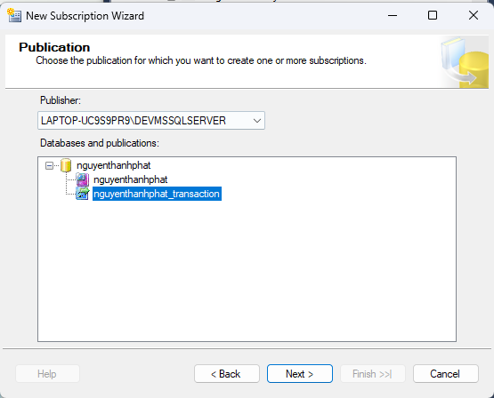

**2.7 Login vào instance2**

**2.8 Tạo database tên “transacnguyenthanhphat” để đồng bộ qua instance2**

**2.9 Login vào tài khoản “sa”**

**2.10 Kết quả tạo Subscriptions**

**2.1 Kiểm tra xem database đã được gửi qua instance2**

**Kết quả: select cho instance2**

use nguyenthanhphat

select * from NhanVien

select * from PhongBan

**2.2 Thử update 1 dòng dữ liệu xem nó có đồng bộ qua instance2 hay không**

**Dữ liệu ban đầu: của instance1**

**Mã SQL:**

use nguyenthanhphat

select * from NhanVien

select * from PhongBan

**Kết quả:**

**2.3 Thực hiện update cho instance1 “nguồn”**

**Mã SQL:**

update NhanVien

set hoten='Text transaction'

where gioitinh=0

update PhongBan

set tenpb='Text transaction phòng ban'

where mapb=1

**Check**

select * from NhanVien

select * from PhongBan

**Kết quả:**

**2.4 Thực hiện đồng bộ qua instance2**

**2.5 Kiểm tra xem dữ liệu đã đồng bộ từ instance1 qua instance2 hay chưa**

**Login vào instance2:** sau đó thực hiện select để kiểm tra

**Mã SQL:**

use transacnguyenthanhphat

select * from NhanVien

select * from PhongBan

**Kết quả:** Dữ liệu đã được đồng bộ từ instance1 sang instance2

**Replication: 3. Peer-to-peer publication**

**Bài 3: Peer-to-peer publication**

**3.1 Tạo database**

Sử dụng lại database đã tạo ở **phần “Snapshot”**

**3.2 Chuẩn bị 3 server**

**3.3 Tạo 3 distribution cho 3 server**

**3.4 Tạo Publication cho instance1**

**Chọn database “nguyenthanhphat”**

**Đặt tên:**

**3.5 Cấu hình cho peer-to-peer**

**Chọn tài khoản sa**

**Cấu hình thành công**

**3.6 Đăng nhập vào intances chính và thử xóa 1 dòng dữ liệu**

**Mã SQL:**

delete PhongBan

where mapb=5

**Check**

select * from PhongBan

**Kết quả:**

**Kiểm tra lại 2 instance còn lại**

**Thấy ở 2 intance để đã được xóa theo kết nối peer-to-peer**